EJERCICIO TEÓRICO

| **Docente**: Jorge Montoya | **Alumno**: Hugo Ruiz Sánchez |
| --- | --- |
| **DAW - ASIGNATURA:** Entornos de Desarrollo**.** | **ENUNCIADO**: “Busca el juego de instrucciones de un procesador. Indica 10 nemónicos de dicho procesador” |

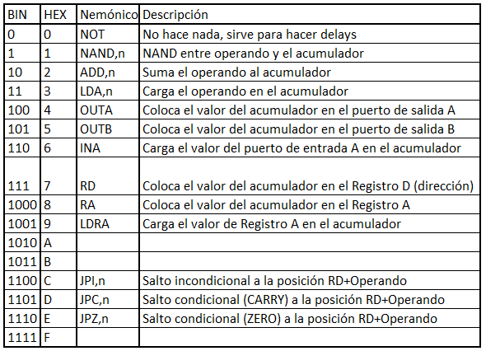

*Se trata del juego de instrucciones de un microprocesador de 4 bits.*